 Instituto Politécnico Nacional

Escuela Superior de Computo

Materia:

Introducción a los microcontroladores.

Profesor:

Sanchez Aguilar Fernando

Alumnos:

Aldavera Gallaga Iván

Lara Soto Rubén Jair

Morales Castellanos Adolfo Erik

Practica N°8

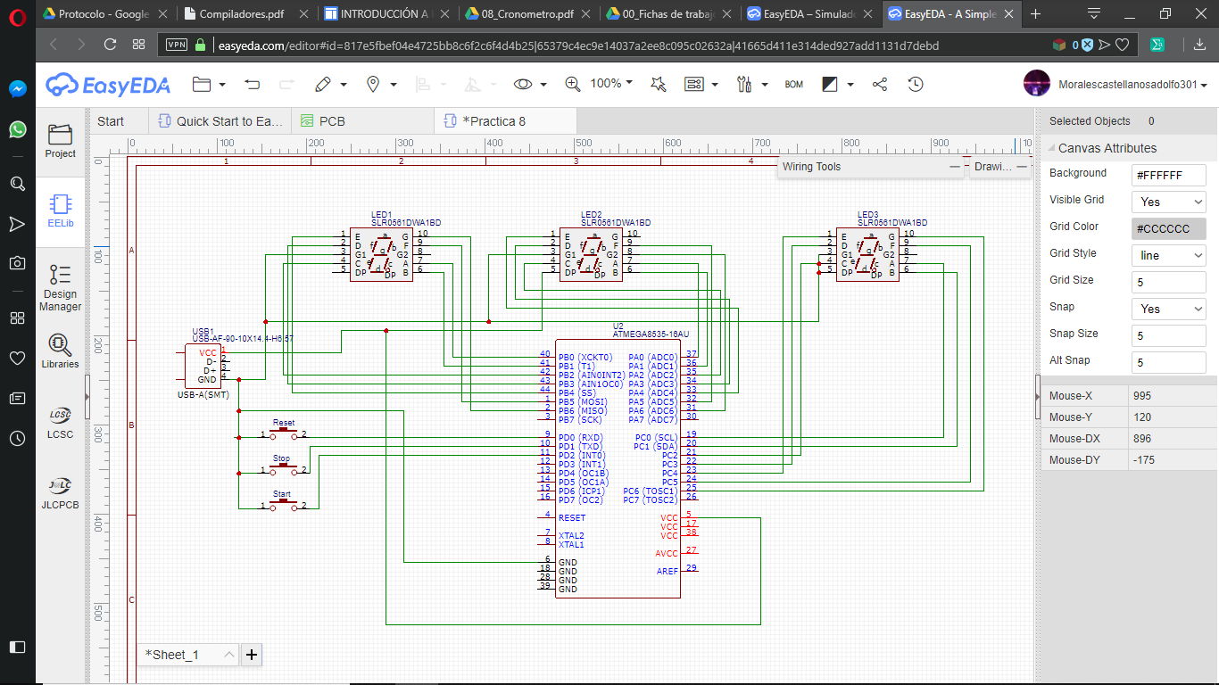

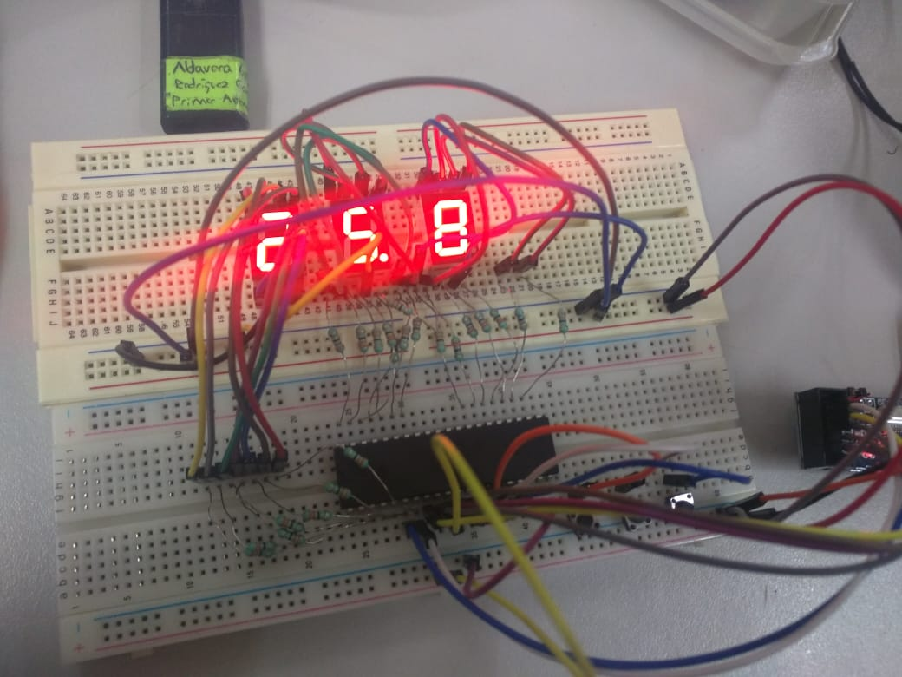

1. /*******************************************************
2. This program was created by the
3. CodeWizardAVR V2.60 Evaluation
4. Automatic Program Generator
5. © Copyright 1998-2012 Pavel Haiduc, HP InfoTech s.r.l.
6. http://www.hpinfotech.com
8. Project :
9. Version :
10. Date    : 02/02/2019
11. Author  :
12. Company :
13. Comments:

16. Chip type               : ATmega8535L
17. Program type            : Application
18. AVR Core Clock frequency: 1,000000 MHz
19. Memory model            : Small
20. External RAM size       : 0
21. Data Stack size         : 128
22. *******************************************************/
24. #include <mega8535.h>
25. #include <delay.h>
26. #define start PIND.2
27. #define stop PIND.1
28. #define reset PIND.0
29. **int** i;
30. unsigned **char** var=0, var1=0, var2=0;
31. **const** **char** tabla7segmentos [10]={0x3f,0x06,0x5b,0x4f,0x66,0x6d,0x7c,0x07,0x7f,0x6f};
33. // Declare your global variables here
35. **void** main(**void**)
36. {
37. // Declare your local variables here
39. // Input/Output Ports initialization
40. // Port A initialization
41. // Function: Bit7=Out Bit6=Out Bit5=Out Bit4=Out Bit3=Out Bit2=Out Bit1=Out Bit0=Out
42. DDRA=(1<<DDA7) | (1<<DDA6) | (1<<DDA5) | (1<<DDA4) | (1<<DDA3) | (1<<DDA2) | (1<<DDA1) | (1<<DDA0);
43. // State: Bit7=0 Bit6=0 Bit5=0 Bit4=0 Bit3=0 Bit2=0 Bit1=0 Bit0=0
44. PORTA=(0<<PORTA7) | (0<<PORTA6) | (0<<PORTA5) | (0<<PORTA4) | (0<<PORTA3) | (0<<PORTA2) | (0<<PORTA1) | (0<<PORTA0);
46. // Port B initialization
47. // Function: Bit7=Out Bit6=Out Bit5=Out Bit4=Out Bit3=Out Bit2=Out Bit1=Out Bit0=Out
48. DDRB=(1<<DDB7) | (1<<DDB6) | (1<<DDB5) | (1<<DDB4) | (1<<DDB3) | (1<<DDB2) | (1<<DDB1) | (1<<DDB0);
49. // State: Bit7=0 Bit6=0 Bit5=0 Bit4=0 Bit3=0 Bit2=0 Bit1=0 Bit0=0
50. PORTB=(0<<PORTB7) | (0<<PORTB6) | (0<<PORTB5) | (0<<PORTB4) | (0<<PORTB3) | (0<<PORTB2) | (0<<PORTB1) | (0<<PORTB0);
52. // Port C initialization
53. // Function: Bit7=Out Bit6=Out Bit5=Out Bit4=Out Bit3=Out Bit2=Out Bit1=Out Bit0=Out
54. DDRC=(1<<DDC7) | (1<<DDC6) | (1<<DDC5) | (1<<DDC4) | (1<<DDC3) | (1<<DDC2) | (1<<DDC1) | (1<<DDC0);
55. // State: Bit7=0 Bit6=0 Bit5=0 Bit4=0 Bit3=0 Bit2=0 Bit1=0 Bit0=0
56. PORTC=(0<<PORTC7) | (0<<PORTC6) | (0<<PORTC5) | (0<<PORTC4) | (0<<PORTC3) | (0<<PORTC2) | (0<<PORTC1) | (0<<PORTC0);
58. // Port D initialization
59. // Function: Bit7=In Bit6=In Bit5=In Bit4=In Bit3=In Bit2=In Bit1=In Bit0=In
60. DDRD=(0<<DDD7) | (0<<DDD6) | (0<<DDD5) | (0<<DDD4) | (0<<DDD3) | (0<<DDD2) | (0<<DDD1) | (0<<DDD0);
61. // State: Bit7=P Bit6=P Bit5=P Bit4=P Bit3=P Bit2=P Bit1=P Bit0=P
62. PORTD=(1<<PORTD7) | (1<<PORTD6) | (1<<PORTD5) | (1<<PORTD4) | (1<<PORTD3) | (1<<PORTD2) | (1<<PORTD1) | (1<<PORTD0);
64. // Timer/Counter 0 initialization
65. // Clock source: System Clock
66. // Clock value: Timer 0 Stopped
67. // Mode: Normal top=0xFF
68. // OC0 output: Disconnected
69. TCCR0=(0<<WGM00) | (0<<COM01) | (0<<COM00) | (0<<WGM01) | (0<<CS02) | (0<<CS01) | (0<<CS00);
70. TCNT0=0x00;
71. OCR0=0x00;
73. // Timer/Counter 1 initialization
74. // Clock source: System Clock
75. // Clock value: Timer1 Stopped
76. // Mode: Normal top=0xFFFF
77. // OC1A output: Disconnected
78. // OC1B output: Disconnected
79. // Noise Canceler: Off
80. // Input Capture on Falling Edge
81. // Timer1 Overflow Interrupt: Off
82. // Input Capture Interrupt: Off
83. // Compare A Match Interrupt: Off
84. // Compare B Match Interrupt: Off
85. TCCR1A=(0<<COM1A1) | (0<<COM1A0) | (0<<COM1B1) | (0<<COM1B0) | (0<<WGM11) | (0<<WGM10);
86. TCCR1B=(0<<ICNC1) | (0<<ICES1) | (0<<WGM13) | (0<<WGM12) | (0<<CS12) | (0<<CS11) | (0<<CS10);
87. TCNT1H=0x00;
88. TCNT1L=0x00;
89. ICR1H=0x00;
90. ICR1L=0x00;
91. OCR1AH=0x00;
92. OCR1AL=0x00;
93. OCR1BH=0x00;
94. OCR1BL=0x00;
96. // Timer/Counter 2 initialization
97. // Clock source: System Clock
98. // Clock value: Timer2 Stopped
99. // Mode: Normal top=0xFF
100. // OC2 output: Disconnected
101. ASSR=0<<AS2;
102. TCCR2=(0<<WGM20) | (0<<COM21) | (0<<COM20) | (0<<WGM21) | (0<<CS22) | (0<<CS21) | (0<<CS20);
103. TCNT2=0x00;
104. OCR2=0x00;
106. // Timer(s)/Counter(s) Interrupt(s) initialization
107. TIMSK=(0<<OCIE2) | (0<<TOIE2) | (0<<TICIE1) | (0<<OCIE1A) | (0<<OCIE1B) | (0<<TOIE1) | (0<<OCIE0) | (0<<TOIE0);
109. // External Interrupt(s) initialization
110. // INT0: Off
111. // INT1: Off
112. // INT2: Off
113. MCUCR=(0<<ISC11) | (0<<ISC10) | (0<<ISC01) | (0<<ISC00);
114. MCUCSR=(0<<ISC2);
116. // USART initialization
117. // USART disabled
118. UCSRB=(0<<RXCIE) | (0<<TXCIE) | (0<<UDRIE) | (0<<RXEN) | (0<<TXEN) | (0<<UCSZ2) | (0<<RXB8) | (0<<TXB8);
120. // Analog Comparator initialization
121. // Analog Comparator: Off
122. ACSR=(1<<ACD) | (0<<ACBG) | (0<<ACO) | (0<<ACI) | (0<<ACIE) | (0<<ACIC) | (0<<ACIS1) | (0<<ACIS0);
123. SFIOR=(0<<ACME);
125. // ADC initialization
126. // ADC disabled
127. ADCSRA=(0<<ADEN) | (0<<ADSC) | (0<<ADATE) | (0<<ADIF) | (0<<ADIE) | (0<<ADPS2) | (0<<ADPS1) | (0<<ADPS0);
129. // SPI initialization
130. // SPI disabled
131. SPCR=(0<<SPIE) | (0<<SPE) | (0<<DORD) | (0<<MSTR) | (0<<CPOL) | (0<<CPHA) | (0<<SPR1) | (0<<SPR0);
133. // TWI initialization
134. // TWI disabled
135. TWCR=(0<<TWEA) | (0<<TWSTA) | (0<<TWSTO) | (0<<TWEN) | (0<<TWIE);
137. **while** (1)
138. {
139. **if**(reset==0){
140. var=0;
141. var1=0;
142. var2=0;
143. i=0;
144. PORTC=tabla7segmentos[var];
145. PORTA=tabla7segmentos[var1];
146. PORTB=tabla7segmentos[var2];
147. }
149. **if**(start==0){
150. **for**(i=0; i<=600; i++){
151. var++;
152. **if**(var==10){
153. var1++;
154. var=0;
155. }
156. **if**(var1==10){
157. var2++;
158. var1=0;
159. var=0;
160. }
161. **if**(var2==6){
162. var1=0;
163. var=0;
164. var2=0;
165. }

168. **if**(stop==0){
169. **int** j,k,l;
170. j=var;
171. k=var1;
172. l=var2;
173. PORTC=tabla7segmentos[j];
174. PORTA=tabla7segmentos[k];
175. PORTB=tabla7segmentos[l];
176. **break**;
177. }

180. **if**(reset==0){
181. var=0;
182. var1=0;
183. var2=0;
184. i=0;
185. PORTC=tabla7segmentos[var];
186. PORTA=tabla7segmentos[var1];
187. PORTB=tabla7segmentos[var2];
188. **break**;
189. }
191. delay_ms(100);
192. PORTC=tabla7segmentos[var];
193. PORTA=tabla7segmentos[var1];
194. PORTB=tabla7segmentos[var2];
195. }
196. }
198. //continuacion por si la riego
199. }
200. }